ENVELHECIMENTO POPULACIONAL E PREVIDÊNCIA SOCIAL NO BRASIL: UMA ANÁLISE HISTÓRICA E PERSPECTIVAS DEMOGRÁFICAS ATÉ 2070

POPULATION AGING AND SOCIAL SECURITY IN BRAZIL: A HISTORICAL ANALYSIS AND DEMOGRAPHIC PERSPECTIVES THROUGH 2070

Anderson Pereira Horácio , i
Ana Lúcia Ferreira dos Santos , ii
Felipe de Almeida Camargo ³, iii
Aruane de Mello Pineda Pertinhez ^{4, iv}
Bethina da Rocha Camargo ⁵, ^{v}

RESUMO

O envelhecimento da população brasileira vem modificando a relação entre a população em idade potencialmente ativa e a população idosa, tornando relevante compreender os possíveis desafios dessa transformação para a Previdência Social. Este estudo teve como objetivo analisar as mudanças na composição da população brasileira por faixa etária e sua relação com a evolução histórica de contribuintes, benefícios e aposentadorias, comparando o cenário observado com as projeções demográficas até 2070. Foram utilizados dados oficiais do Instituto Brasileiro de Geografia e Estatística (IBGE) e do Anuário Estatístico da Previdência Social (AEPS), tratados e integrados em Python e analisados por meio de estatística descritiva. Os resultados históricos mostraram que o avanço do envelhecimento populacional não foi acompanhado por uma piora contínua dos indicadores previdenciários analisados. Entretanto, as projeções indicam que, entre 2023 e 2070, a população de 15 a 64 anos poderá diminuir 22,39%, enquanto a população com 60 anos ou mais poderá aumentar 128,29%. Conclui-se que o envelhecimento populacional poderá repre-sentar desafios adicionais para a Previdência Social, embora a evolução do sistema não dependa exclusivamente de fatores demográficos, mas também de condições econômicas, do mercado de trabalho, das regras previdenciárias e das formas de financiamento.

Palavras-chave: Envelhecimento populacional. Previdência Social. Demografia. Projeções populacionais.

ABSTRACT

Population aging in Brazil has been changing the relationship between the potentially active-age population and the older population, making it increasingly important to understand the possible challenges this transformation may pose to Social Security. This study aimed to analyze changes in the age composition of the Brazilian population and their relationship with the historical evolution of contributors, benefits, and retire-ment benefits, comparing the observed scenario with demographic projections through 2070. Official data from the Brazilian Institute of Geography and Statistics (IBGE) and the Statistical Yearbook of Social Security (AEPS) were processed and integrated using Python and analyzed through descriptive statistics. Historical results showed that the advance of population aging was not accompanied by a continuous deterioration in the Social Security indicators analyzed. However, projections indicate that between 2023 and 2070, the population aged 15 to 64 may decrease by 22.39%, while the population aged 60 and over may increase by 128.29%. It is concluded that population aging may pose additional challenges to Social Security, although the evolution of the system does not depend exclusively on demographic factors, but also on economic conditions, the labor market, Social Security rules, and financing mechanisms.

Keywords: Population aging. Social Security. Demography. Population projections.

INTRODUÇÃO

O Brasil passa por um processo contínuo de envelhecimento populacional, associado a mudanças importantes em sua dinâmica demográfica. Entre elas, destacam-se a redução da fecundidade e o aumento da longevidade, que contribuem para modificar gradualmente a composição da população por faixa etária. Dados e projeções do Instituto Brasileiro de Geografia e Estatística (IBGE) mostram que esse processo tende a se intensificar nas próximas décadas, com aumento da participação da população idosa e mudanças na proporção da população em idade potencialmente ativa.
Essa transformação também é relevante para a Previdência Social. No Regime Geral de Previdência Social (RGPS), baseado no regime de repartição simples, as contribuições realizadas pela geração atual de trabalhadores participam do financiamento dos benefícios pagos no mesmo período, estabelecendo uma relação entre diferentes gerações. Nesse contexto, compreender as mudanças na composição da população torna-se importante para discutir os possíveis desafios que o envelhecimento poderá representar para a Previdência nas próximas décadas.
Entretanto, essas mudanças não devem ser analisadas de forma isolada, uma vez que a evolução de contribuintes e benefícios também está relacionada a fatores econômicos, ao mercado de trabalho, à formalização do emprego e às regras previdenciárias. Assim, este estudo analisa conjuntamente dados demográficos e previdenciários, considerando informações históricas, dados recentes e projeções populacionais, sem atribuir exclusivamente ao envelhecimento as mudanças observadas no sistema.

Problema de pesquisa

Como o envelhecimento da população brasileira pode impactar a relação entre a população em idade ativa e a população idosa e quais desafios essa mudança pode representar para a Previdência Social nas próximas décadas?

Objetivo(s)

Analisar as mudanças na composição da população brasileira por faixa etária e sua relação com a evolução histórica de contribuintes, benefícios e aposentadorias, utilizando dados oficiais do IBGE e do AEPS, e comparar o cenário histórico com as projeções demográficas até 2070, a fim de discutir possíveis desafios que o envelhecimento populacional poderá representar para a Previdência Social nas próximas décadas.

Justificativa

O envelhecimento da população brasileira torna relevante compreender como a relação entre a população em idade potencialmente ativa e a população idosa poderá se modificar nas próximas décadas. Considerando a importância da Previdência Social como fonte de renda na aposentadoria, analisar essas mudanças contribui para ampliar a compreensão sobre os desafios associados ao novo cenário demográfico e reforça a importância de discutir, de forma responsável, o planejamento de longo prazo para a aposentadoria.

REVISÃO DE LITERATURA

O envelhecimento populacional está relacionado às mudanças ocorridas nos componentes da dinâmica demográfica, especialmente fecundidade e mortalidade. No Brasil, a redução da fecundidade e o aumento da longevidade vêm modificando a composição da população por faixa etária, ampliando progressivamente a participação das pessoas idosas. As projeções populacionais mais recentes do IBGE, elaboradas a partir das tendências de fecundidade, mortalidade e migração, indicam a continuidade desse processo nas próximas décadas (IBGE, 2024).
Essas transformações possuem relação direta com o debate previdenciário. Nos sistemas baseados em repartição simples, as contribuições da população ativa participam do financiamento dos benefícios pagos no mesmo período, criando uma relação entre diferentes gerações. Dessa forma, alterações na proporção entre a população em idade potencialmente ativa e a população idosa tornam-se relevantes para a Previdência Social. Entretanto, a análise desse cenário não depende apenas da demografia, pois fatores como emprego, formalização do trabalho e regras previdenciárias também influenciam o funcionamento do sistema (BRASIL, 2025).

MeTODOLOGIA

Este estudo possui abordagem quantitativa e descritiva, utilizando dados secundários de fontes oficiais. Foram utilizadas as Projeções da População do IBGE, Revisão 2024, e dados do Anuário Estatístico da Previdência Social (AEPS). As informações demográficas abrangem o período de 2000 a 2070, sendo que o IBGE classifica 2000 a 2022 como estimativas e 2023 a 2070 como projeções elaboradas pelo Método das Componentes Demográficas, considerando fecundidade, mortalidade e migração. IBGE
Os dados previdenciários foram utilizados principalmente para analisar a evolução de contribuintes, benefícios emitidos e aposentadorias entre 2005 e 2023. As bases foram tratadas e integradas em Python, com padronização das variáveis, verificação de valores ausentes e duplicidades e construção de indicadores para comparação entre as séries demográficas e previdenciárias. A análise foi realizada por meio de estatística descritiva, cálculo de proporções e variações ao longo do tempo e visualizações gráficas, sem estabelecer relações de causalidade entre as variáveis.

RESULTADOS E DISCUSSÕES

Entre 2005 e 2023, os dados evidenciam o avanço do envelhecimento da população brasileira. Nesse período, a população com 60 anos ou mais apresentou crescimento proporcionalmente superior ao observado na população de 15 a 64 anos, enquanto o índice de envelhecimento passou de aproximadamente 35 para 78 idosos a cada 100 jovens. Apesar dessa tendência contínua, os indicadores previdenciários analisados não apresentaram o mesmo comportamento linear. A relação entre contribuintes e benefícios emitidos aumentou de 1,88 em 2005 para 2,24 em 2012, mas recuou posteriormente, chegando a 1,88 em 2023. Movimento semelhante ocorreu na relação entre contribuintes e aposentadorias emitidas, que passou de 3,45 em 2005 para cerca de 4,02 em 2012/2013 e terminou 2023 em 3,24.

Figura 1 — Relação entre contribuintes, benefícios e aposentadorias emitidas no Brasil (2005–2023)

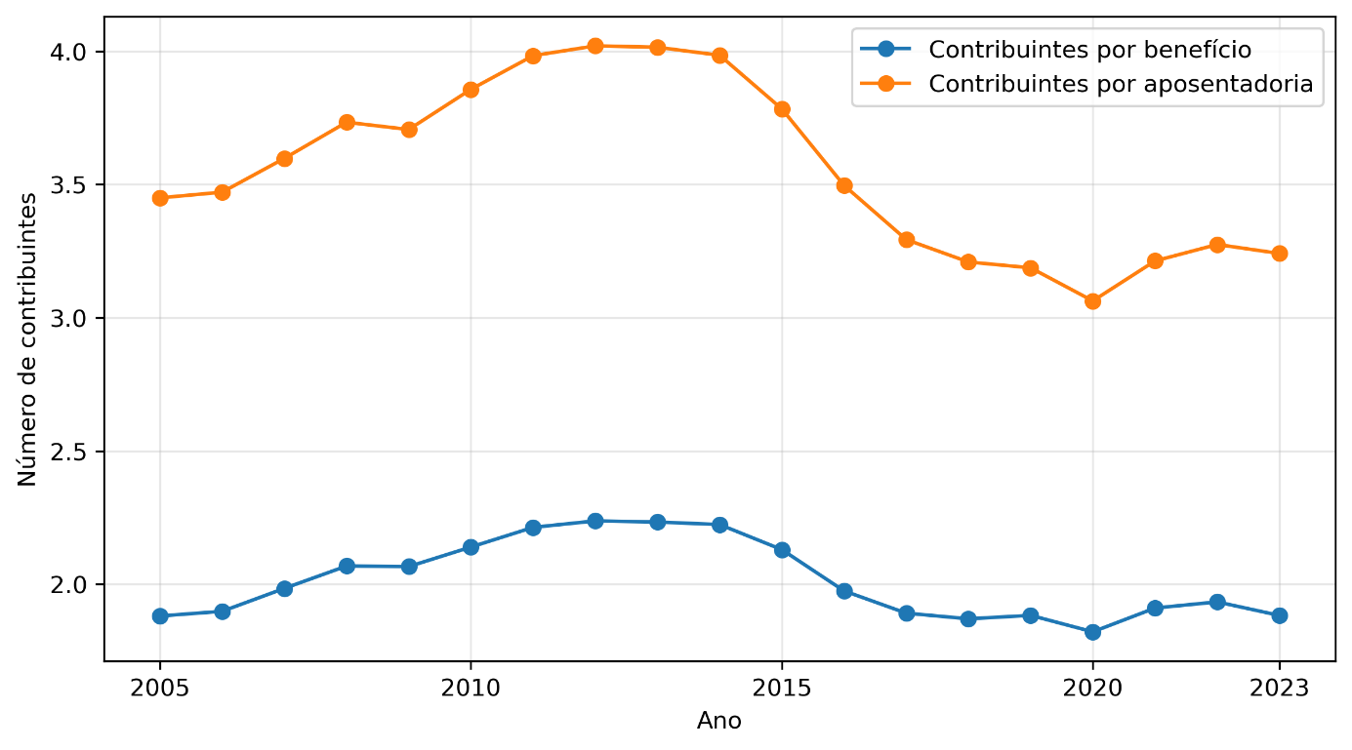
Fonte: Elaborado pelos autores com dados do Anuário Estatístico da Previdência Social (AEPS).

Esse comportamento mostra que o avanço do envelhecimento populacional não foi acompanhado por uma deterioração contínua dos indicadores previdenciários ao longo de todo o período. Enquanto o envelhecimento avançou de forma consistente, as relações entre contribuintes, benefícios e aposentadorias apresentaram momentos de melhora e de redução. Esse resultado reforça que a demografia é um componente importante para compreender o cenário previdenciário, mas não explica isoladamente sua evolução, que também está relacionada às condições econômicas, ao mercado de trabalho, à formalização do emprego e às regras previdenciárias.

Ao considerar as projeções demográficas, observa-se uma mudança mais acentuada nas próximas décadas. Entre 2023 e 2070, a população de 15 a 64 anos apresenta redução projetada de 22,39%, enquanto a população com 60 anos ou mais aumenta 128,29%. No mesmo período, a participação da população de 15 a 64 anos passa de aproximadamente 69% para 57% da população, enquanto a parcela com 60 anos ou mais passa de 16% para 38%. Esses resultados indicam uma mudança significativa na proporção entre a população em idade potencialmente ativa e a população idosa.

Figura 2 — Evolução da população por grupos etários no Brasil (2005–2070)

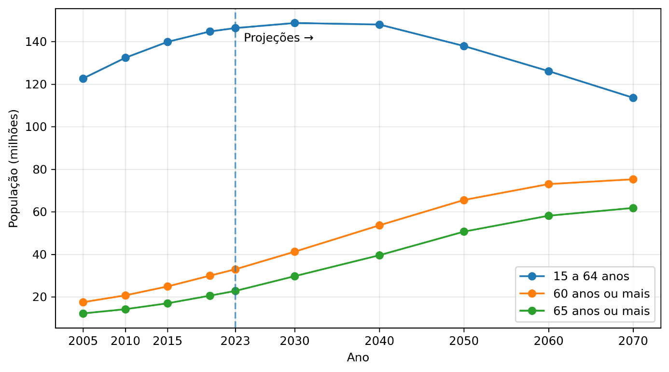
Fonte: Elaborado pelos autores com dados do IBGE.

A projeção indica, portanto, que o cenário demográfico das próximas décadas será diferente daquele observado durante grande parte do período histórico analisado. Embora esses dados não permitam projetar diretamente o número futuro de contribuintes ou benefícios, a redução da população em idade potencialmente ativa, combinada ao crescimento da população idosa, evidencia um contexto demográfico mais desafiador para a Previdência Social.

Conclusão

Os resultados confirmam que o Brasil passa por um processo de envelhecimento populacional que tende a se intensificar nas próximas décadas. A análise histórica mostrou, entretanto, que o avanço do envelhecimento não foi acompanhado por uma piora contínua dos indicadores previdenciários, evidenciando que fatores demográficos, embora relevantes, não explicam isoladamente o comporta-mento da Previdência Social.
As projeções até 2070 apontam para uma redução da população em idade potencialmente ativa e um crescimento expressivo da população idosa, alterando significativamente a relação entre esses grupos. Esse cenário poderá representar desafios adicionais para a Previdência Social, embora os dados analisados não permitam concluir sobre sua sustentabilidade financeira futura, que depende também de fatores econômicos, do mercado de trabalho, das regras previdenciárias e das formas de financiamento do sistema.
Diante do aumento da longevidade e das transformações demográficas observadas, os resultados também reforçam a relevância de ampliar a discussão sobre planejamento financeiro de longo prazo e diversificação das fontes de renda para a aposentadoria, reduzindo a dependência exclusiva de uma única fonte de renda no futuro.

Referências
BRASIL. Ministério da Previdência Social. Anuário Estatístico da Previdência Social – AEPS 2024. Brasília, DF: Ministério da Previdência Social, 2025. Disponível em: AEPS 2024 — Ministério da Previdência Social. Acesso em: 27 set. 2026.

BRASIL. Ministério da Previdência Social. Suplemento Histórico do Anuário Estatístico da Previdência Social – AEPS 2023. Brasília, DF: Ministério da Previdência Social, 2024. Disponível em: Anuários da Previdência Social — Ministério da Previdência Social. Acesso em: 27 set. 2026.

INSTITUTO BRASILEIRO DE GEOGRAFIA E ESTATÍSTICA (IBGE). Projeções da população: Brasil e Unidades da Federação: estimativas e projeções: revisão 2024. 3. ed. Rio de Janeiro: IBGE, 2024. Disponível em: Projeções da População — IBGE. Acesso em: 27 set. 2026.

AGRADECIMENTOS

SOBRE O(S)AUTOR(ES)

i ANDERSON PEREIRA HORÁCIO (Autor 1)

 | Profissional em formação na área de Inteligência e Análise de Dados pelo SENAI Suíço-Brasileira, Graduado em Engenharia de Produção Mecânica pelo Centro Universitário das Faculdades Me-tropolitanas Unidas (FMU). Possui conhecimentos em programa-ção, análise e organização de dados, tecnologia e inteligência de negócios, com foco na geração de insights e no suporte à tomada de decisões estratégicas. Apresenta perfil analítico, curioso e orientado ao aprendizado contínuo, valorizando a comunicação clara, a colaboração e a compreensão de processos.

i^{i} ANA LÚCIA FERREIRA DOS SANTOS (Autor 2)

 | (Exemplo) - Possui graduação em Engenharia Mecânica pela Faculdade xxxx (2000), cursando atualmente a Pós-Graduação em xxxxxxx pela Faculdade SENAI de Tecnologia Mecatrônica (2016). Tem experiência na área de Engenharia Mecânica, com ênfase em Projetos de Máquinas e Planejamento de Manutenção. É supervisor de manutenção na empresa xxxxxxxx responsável pelos setores de xxxxxxx

^{iii} FELIPE DE ALMEIDA CAMARGO (Autor 3)

 | Graduado em Licenciatura em Matemática pela Universidade Estadual Paulista (UNESP), campus de Presidente Prudente (2013-2017). Mestre em Biometria pela UNESP, campus de Botucatu, com ênfase em modelagem matemática e simulações computacionais aplicadas à dinâmica da infecção do vírus da dengue em lactentes (2017-2019). Doutor em Biometria pela UNESP, campus de Botucatu, com pesquisa voltada à modelagem matemática da interação entre o vírus da dengue e os anticorpos (2019-2023). Atualmente é Professor Assistente II no curso superior de Tecnologia em Inteligência e Análise de Dados do SENAI Suíço-Brasileira “Paulo Ernesto Tolle”. Possui experiência nas áreas de modelagem matemática e programação.
^{iv} ARUANE MELLO PINEDA PERTINHEZ (Autor 4)

 | Graduada em Matemática pela Universidade Estadual Paulista “Júlio de Mesquita Filho” (UNESP, 2012–2016), com período sanduíche na Sorbonne Université, em Paris, França (2013–2015). Mestre também pela UNESP, com ênfase em Matemática Aplicada e Computacional (2017–2019). Doutora pela Universidade de São Paulo (USP, 2019-2023) em Ciência da Computação e Matemática Computacional, com período sanduíche na University of Warwick, em Coventry, Inglaterra (2022–2023).  Atualmente atua com governança de dados e analytics na área de Câmbio e Derivativos do Itaú e é Professora Adjunta II no curso superior de Tecnologia em Inteligência e Análise de Dados no SENAI Suíço-Brasileira “Paulo Ernesto Tolle”. Possui experiência nas áreas de modelagem, análise de dados, redes complexas e modelos de aprendizado de máquina.
^{v} BETHINA DA ROCHA CAMARGO (Autor 5)
 | Graduada em Licenciatura em Matemática pela Universidade Estadual Paulista (UNESP), campus de Bauru (2013-2018). Mestre em Biometria pela UNESP, campus de Botucatu, com ênfase em Bioestatística (2018-2020). Doutora em Biometria pela UNESP, campus de Botucatu, com pesquisa voltada à identificação de biomarcadores de carcinoma pulmonar utilizando técnicas de machine learning (2020-2024). Atualmente atua como Data Scientist II no Departamento de Inteligência de Dados do Bradesco e é Professora Assistente II no curso superior de Tecnologia em Inteligência e Análise de Dados no SENAI Suíço-Brasileira “Paulo Ernesto Tolle”. Possui experiência nas áreas de análise de dados, estatística e machine learning.

Graduado em Engenharia de Produção Mecânica pelo Centro Universitário das Faculdades Metropolitanas Unidas (FMU) e graduando em Inteligência em Análise de Dados pela Faculdade SENAI de Tecnologia Mecatrônica. E-mail: andersonph84@gmail.com
Vinculação do autor e endereço eletrônico. Exemplo: Pós-graduando em Indústria 4.0 na Faculdade SENAI de Tecnologia Mecatrônica. E-mail: souza@gmail.com

